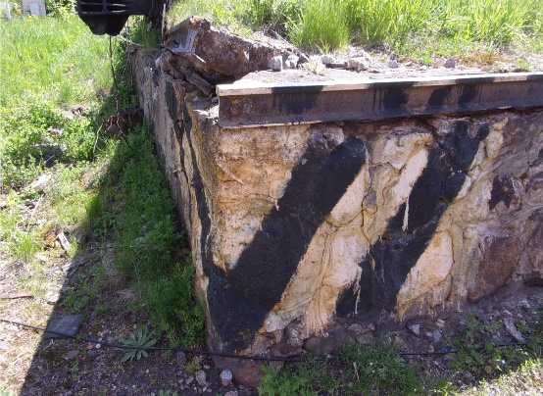
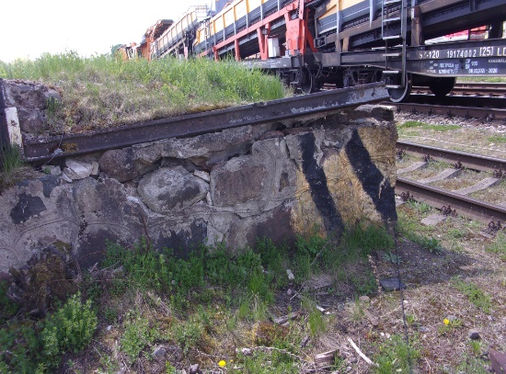
Rampas Brīvības ielā 52, Rēzeknē ( zemes gabala kadastra apzīmējums -21000110135) fotofiksācija

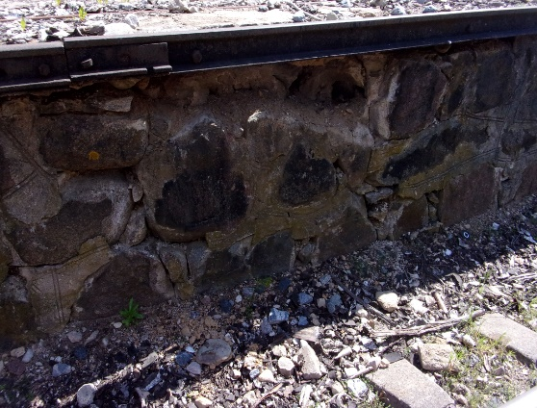
Att.Nr.1. Rampas bojātais gals Att.Nr.2. Rampas bojātais gals
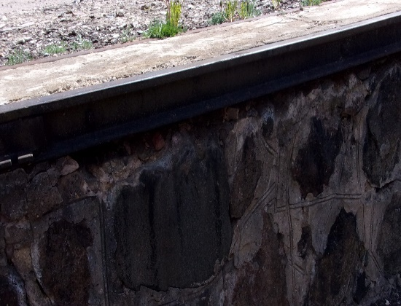

Att.Nr.3. Rampas augšā, gandrīz Att.Nr.4. Rampas augšā, gandrīz
visā garumā ir laukakmens mūrējuma visā garumā ir laukakmens mūrējuma
sabrukumi sabrukumi
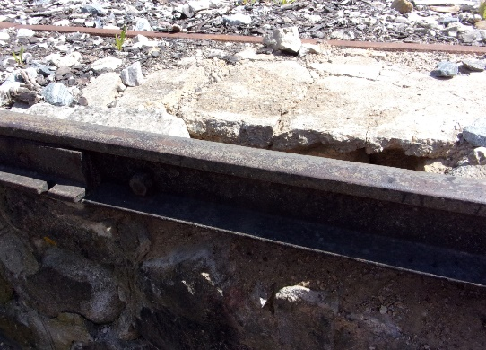
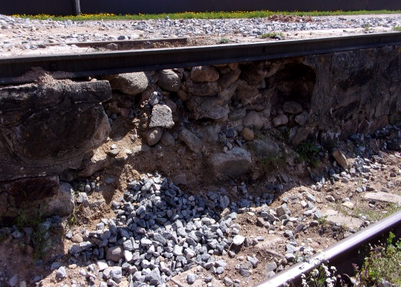

Att.Nr.5. Rampas laukakmens Att.Nr.6. Rampas laukakmens
mūrējuma un betona sabrukumi mūrējuma un betona sabrukumi
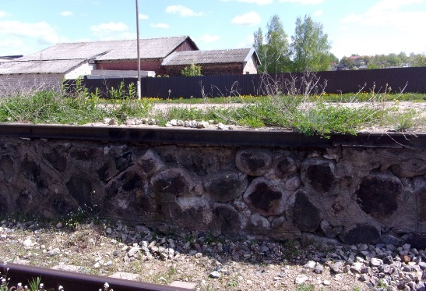
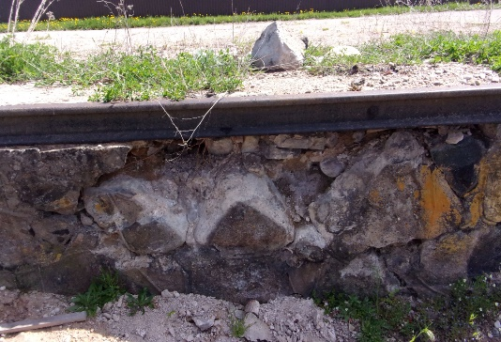

Att.Nr.7. Laukakmens mūrējuma Att.Nr.8. Laukakmens mūrējuma
sabrukums sabrukums
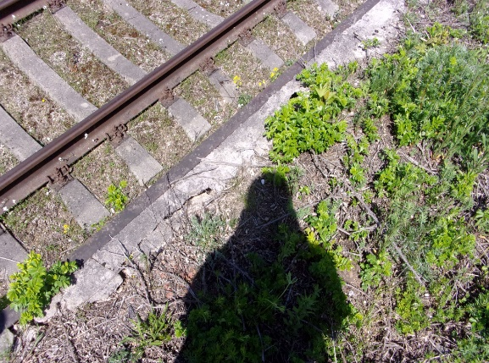
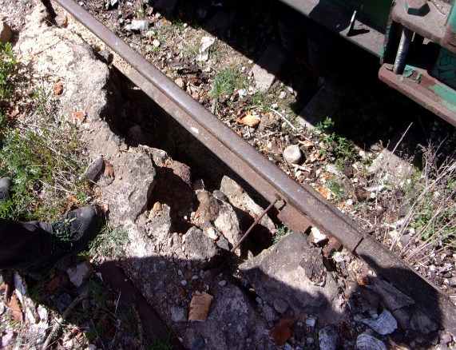

Att.Nr.9. Rampas laukakmens Att.Nr.10. Rampas betona augšējās
mūrējuma un betona sabrukumi virsmas plaisāšana

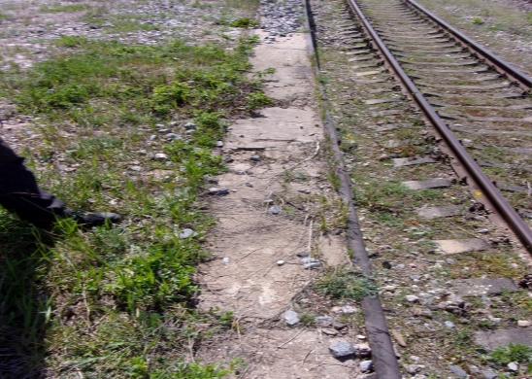
Att.Nr.11. Rampas betona augšējās
virsmas plaisāšana

Sagatavoja:

Tehniskās uzturēšanas un attīstības daļas
galvenā būvinženiere R.Latkovska

